ระบบยืม-คืนอุปกรณ์

ข้อกำหนดความต้องการของระบบ

Version 0.0.1

Date 11/02/2020

By

Group 11

Thunyarat Juntanakul 6020550559

Sasirat Rodyim 6020550656

Chalisa Jitsilpchayakul 6020551768

Paradee Khodsila 6020551938

เรื่อง หน้า

**สารบัญ**

1. บทนำ 3

1.1 วัตถุประสงค์ 3

1.2 หลักการและเหตุผล 3

1.3 นิยามศัพท์และตัวย่อ 3

1.4 เอกสารอ้างอิง 3

1.5 ภาพรวม 3

2. คุณลักษณะทั่วไป 4

2.1 ภาพรวมของระบบ 4

2.2 คุณสมบัติของระบบ 4

2.3 คุณลักษณะของผู้ใช้ 5

2.4 สมมิตฐานและข้อจำกัดในการพัฒนา 6

3. ความต้องการของระบบ 7

3.1 ความต้องการแบบ functional 7

3.2. ความต้องการแบบ Non-functional 11

3.2.1 Performance 11

3.2.2 Usability 11

3.2.3 Scalability 11

3.2.4 Reliability 11

4. แผนภาพการวิเคราะห์ระบบ 12

5. ภาคผนวก 14

# 1. บทนำ

## 1.1 วัตถุประสงค์

เอกสารนี้จัดทำขึ้นเพื่ออธิบายข้อมูลเกี่ยวกับระบบยืม-คืนอุปกรณ์ ซึ่งจะอธิบายเกี่ยวกับวิธีการจอง อุปกณ์ และความสัมพันธ์กับระบบอื่นๆที่เกี่ยวข้อง ซึ่งจะทำให้ผู้ใช้งานระบบมองเห็นภาพคร่าวๆของระบบที่จะ พัฒนา แลทีมงานสามารถที่จะนำไปเป็นตัวเลือกในการพัฒนา หรือแก้ไขระบบให้ดีขึ้นต่อไป

## 1.2 หลักการและเหตุผล

ระบบยืม-คืน เป็นระบบที่จัดทำขึ้นเพื่อให้การยืม-คืนอุปกรณ์สำหรับนิสิตหรือบุคลากรที่ต้องการยืม-คืน เกิดความสะดวก และมีการทำการยืม-คืนได้ถูกต้องตามระเบียบ ไม่มีการตกหล่นเนื่องจากการยืม-คืนอุปกรณ์ใน ปัจจุบัน มีการยืม-คืนเป็นจำนวนมาก อาจทำให้เกิดความผิดพลาดในการยืม-คืนได้ง่าย และการยืม-คืนอุปกรณ์ใน แต่ละครั้งมีความยาก และหลายขั้นตอน ซึ่งระบบนี้มีกระบวนการจัดการที่เหมาะสม ทำให้การยืม-คืนอุปกรณ์นั้น ง่ายขึ้น โดยผู้ใช้ระบบ สามารถทำการยืม-คืนอุปกรณ์ผ่านระบบได้โดยตรง และระบบสามารถจัดการการยืม-คืน อุปกรณ์ให้กับผู้ใช้ได้

## 1.3 นิยามศัพท์และตัวย่อ

|  |  |
| --- | --- |
| **คำศัพท์** | **ความหมาย** |
| ผู้ใช้งานระบบ (User) | ผู้ยืม-คืนอุปกรณ์ และผู้รับจองอุปกรณ์ |
| ผู้ยืม-คืนอุปกรณ์ | บุคลากรทั่วไปและนิสิตคณะวิศวกรรมศาสตร์ |
| ผู้รับจองอุปกณ์ | บุคลากรที่ทำหน้าที่รับผิดชอบดูแลระบบนั้นๆ |

## 1.4 เอกสารอ้างอิง

บัญชีผู้ใช้นนทรีมหาวิทยาลัยเกษตรศาสตร์

## 1.5 ภาพรวม

เอกสารนี้ประกอบไปด้วยหัวข้อทั้งหมด 4 บท ซึ่งในบทที่ 2 นั้นจะอธิบายเกี่ยวกับภาพรวมของระบบที่เกี่ยวข้อง, คุณสมบัติของระบบ, คุณลักษณะของผู้ใช้งานระบบแต่ละบุคคล, ความสำคัญของระบบและข้อจำกัดของระบบ ส่วนในบทที่ 3 นั้นจะอธิบายเกี่ยวกับความสัมพันธ์ของผู้.ใช้งานกับระบบว่าระบบนั้นสามารถที่จะใช้งานได้อย่างไรได้บ้าง และความต้องการของระบบนั้นๆ ส่วนในบทที่ 4 จะแสดงแผนภาพ Diagram ของระบบเพื่อแสดงให้เห็นว่าการทำงานของผู้ใช้งานกับระบบเป็นแบบใด

# 2. คุณลักษณะทั่วไป

## 2.1 ภาพรวมของระบบ

ระบบนี้ เป็นระบบที่พัฒนามาจากระบบเก่า เพื่อให้มาจัดการการยืม-คืนอุปกรณ์ได้ง่ายและเข้าใจมากขึ้น ที่ใช้วิธีการส่งคำร้องขอการยืม-คืนอุปกรณ์ส่งไปยังระบบของภาค ระบบนี้จะมุ่งเน้นการใช้งานของบุคลากรและนิสิตวิศวกรรมศาสตร์ เพื่อทำโครงงานวิศวกรรมคอมพิวเตอร์ ระบบที่เกี่ยวข้องนี้คือ บัญชีผู้ใช้งานนนทรี ที่เข้ามาช่วยในด้านการเข้าสู่ระบบ

## 2.2 คุณสมบัติของระบบ

**-** เจ้าหน้าที่สามารถใส่ข้อมูล พร้อมระบุหมวดหมู่ของอุปกรณ์ โดยข้อมูลของอุปกรณ์ประกอบด้วย ชื่อ รายละเอียด เลขครุภัณฑ์ (ถ้ามี)

- เจ้าหน้าที่สามารถอนุญาตให้ยืม-ไม่ให้ยืมอุปกรณ์ได้

- นิสิตสามารถค้นหาอุปกรณ์ที่ต้องการยืมจากหมวดหมู่ หรือคำสำคัญได้

**-** นิสิตสามารถยืมอุปกรณ์ที่อนุญาตให้ยืมได้ โดยจะต้องระบุเหตุผลที่ยืม และในกรณีที่นำไปใช้ทำโครงงานฯ จะต้องระบุชื่อโครงงาน และระบุอาจารย์ที่ปรึกษาโครงงานหรืออาจารย์ที่รับผิดชอบในการยืมอุปกรณ์นั้น

**-** อาจารย์ผู้รับผิดชอบสามารถอนุมัติการยืม หลังจากที่นิสิตได้ส่งคำร้องไป โดยแจ้งเตือนทาง E-mailของอาจารย์

**-** บุคลากรในภาค สามารถค้นหาอุปกรณ์และยืมในฐานข้อมูลได้

**-** เจ้าหน้าที่ผู้รับผิดชอบสามารถบันทึกวันที่ให้ยืมอุปกรณ์ หลังจากที่อาจารย์อนุมัติการยืม และนิสิตมาขอรับอุปกรณ์และในกรณีที่บุคลากรเป็นผู้ยืม ผู้นั้นสามารถมาขอรับได้ทันที

- เจ้าหน้าที่สามารถบันทึกวันคืนอุปกรณ์ เมื่อนิสิต/บุคลากรนำอุปกรณ์มาคืน

- เจ้าหน้าที่สามารถดูรายการอุปกรณ์ทั้งหมดได้ พร้อมทั้งดูสถานะของอุปกรณ์ และผู้ยืมรวมถึง อาจารย์ผู้รับผิดชอบ

- เจ้าหน้าที่สามารถสืบค้นได้ว่า นิสิต/บุคลากรคนใดมีอุปกรณ์ที่ยังไม่ได้คืนบ้าง

- สามารถติดตามว่าบุคคลใดยืมอุปกรณ์เกินกว่าระยะเวลาที่ระบุ

- ระบบสามารถดูรายงานสถิติการยืมอุปกรณ์ได้

## 2.3 คุณลักษณะของผู้ใช้

**\*\*\*ผู้ใช้ระบบทุกประเภทจำเป็นต้องมีรหัสนนทรีในการเข้าใช้งานระบบ\*\*\***

**เจ้าหน้าที่ผู้รับผิดชอบดูแลระบบและอุปกรณ์**

- มีความรู้พื้นฐานในการใช้งานระบบ เช่น การล็อกอินเข้าสู่ระบบ การกดเลือกเมนูต่างๆ

- มีสิทธิ์ในการเข้าไป เพิ่ม ลบ แก้ไขข้อมูลของอุปกรณ์ในระบบ สามารถกำหนดสิทธ์ให้อุปกรณ์แต่ละชิ้นทำการยืมได้หรือไม่ได้ สามารถบันทึกวันที่ให้ยืมอุปกรณ์หลังจากที่อาจารย์ผู้รับผิดชอบทำการอนุมัติหรือผู้ยืมมารับอุปกรณ์ไปแล้ว สามารถบันทึกวันคืนเมื่อได้รับอุปกรณ์คืน สามารถทำการขอดูรายการและรายละเอียดของอุปกรณ์ที่ถูกยืมไปแล้วได้สามารถสืบค้นและติดตามได้ว่าบุคลากรหรือนิสิตคนใดมีรายการยืมอุปกรณ์ค้างอยู่ในระบบหรือยืมอุปกรณ์นานกว่าเวลาที่ระบุไว้ และสามารถเข้าไปดูสถิติการยืมอุปกรณ์ชนิดต่างๆเป็น รายเดือน รายปีซึ่งจะนำมาทำการวิเคราะห์ว่าจำเป็นต้องซื้ออุปกรณ์ใดเพิ่ม

- จำเป็นต้องเข้าใช้ระบบตลอดเวลาเพื่อทำการตรวจสอบคำร้องขอการยืมอุปกรณ์เพื่อทำการรับเรื่องและจัดเตรียมอุปกรณ์หรือเมื่อมีการเพิ่ม ลบ แก้ไขข้อมูลของอุปกรณ์

**อาจารย์ผู้รับผิดชอบ**

- มีความรู้พื้นฐานในการใช้งานระบบ เช่น การล็อกอินเข้าสู่ระบบ การกดเลือกเมนูต่างๆ

- มีสิทธิ์ในการอนุมัติคำร้องขอจากนิสิตและบุคลากรภายในภาควิชาฯ สามารถดูรายการและสถานะของอุปกรณ์ที่ถูกยืมจากนิสิตได้

- จำเป็นต้องเข้าใช้ระบบเมื่อได้รับอีเมล์การแจ้งเตือนคำร้องขอจากระบบ หรือเมื่อต้องเป็นผู้รับผิดชอบในโครงการที่จำเป็นต้องมีการยืมอุปกรณ์ของภาควิชาฯ

**บุคลากรภายในและภาคนอกภาควิชาฯ**

- มีความรู้พื้นฐานในการใช้งานระบบ เช่น การล็อกอินเข้าใช้งาน การกดเลือกเมนูต่างๆ

- มีสิทธิ์ในการค้นหาและยืมอุปกรณ์ต่างๆที่มีอยู่ในระบบ

- จำเป็นต้องเข้าใช้งานระบบเมื่อต้องการยืมอุปกรณ์ของภาควิชาฯ

**นิสิตภายใน ภายนอกภาควิชาฯ**

- มีความรู้พื้นฐานในการใช้งานระบบ เช่น การล็อกอินเข้าใช้งาน การกดเลือกเมนูต่างๆ

- มีสิทธิ์ในการค้นหาและยืมอุปกรณ์ต่างๆที่ยังมีอยู่ในระบบ

**-** จำเป็นต้องเข้ามาใช้งานระบบเมื่อมีความจำเป็นที่จะต้องใช้อุปกรณ์ชนิดนั้นๆ

## 2.4 สมมุติฐานและข้อจำกัดในการพัฒนา

- พัฒนา และใช้งานได้เพียงแค่บนเว็บไซต์

- หากต้องการรู้ความคืบหน้าของเรื่องร้องขอที่ส่งไปต้องเข้าสู่ระบบเท่านั้น

# 3. ความต้องการของระบบ

## 3.1 ความต้องการแบบ functional

**UC - 1 : Login**

|  |  |  |
| --- | --- | --- |
| Use Case ID: | 1 | |
| Use Case Name: | Login | |
| Actors: | | ผู้ที่ต้องการยืมอุปกรณ์ และ อาจารย์ |
| Description: | | ผู้ใช้งานระบบจะทำการ Login เพื่อเข้าใช้งาน Website ของระบบ |
| Trigger: | | เมื่อผู้ใช้งานทำการ Login สำเร็จ จะสามารถเข้าใช้งานหน้า Web page ทั้งหมดได้ |
| Preconditions: | | 1. ผู้ใช้งานจะต้องมีบัญชีผู้ใช้งานนนทรี Username และ Password ในการเข้าสู่ระบบผ่านคอมพิวเตอร์  2. ผู้ใช้จะต้องเชื่อมต่ออุปกรณ์กับ Internet |
| Post conditions: | | ปรากฏหน้าต่างการใช้งาน |
| Inputs: | | Username และ Password |
| Flow of activity: | | 1.ผู้ใช้เข้าใช้งานระบบทาง website  2. ระบบจะแสดงข่าวสารต่างๆ ผู้ใช้จะกด login และกรอก Username และ Password ที่เป็น account ระบบ นนทรี  3. ผู้ใช้จะกดตกลง  4 .เมื่อเข้าใช้งานสำเร็จ ผู้ใช้จะสามารถใช้งานต่างๆในระบบได้ตามประเภทผู้เข้าใช้ |
| Output : | | Website แสดงหน้าถัดไป |
| Errors handling: | | ผู้ใช้งานใส่ข้อมูล Username กับ Password ไม่ถูกต้อง |

**UC - 2 : ข้อมูลอุปกรณ์**

|  |  |  |
| --- | --- | --- |
| Use Case ID: | 2 | |
| Use Case Name: | ข้อมูลอุปกรณ์ | |
| Actors: | | ผู้ดูแลระบบ |
| Description: | | 1. ผู้ดูแลระบบจะทำการตรวจสอบสถานะอุปกรณ์  2. ผู้ดูแลระบบสามารถเพิ่ม ลบ และ แก้ไชอุปกรณ์ภายในระบบได้ |
| Trigger: | | เมื่อผู้ดูแลเข้าดูหมวดอุปกรณ์ จะสามารถเห็นสถานะข้อมูลอุปกรณ์ทั้งหมดที่สามารถยืมได้ (CHECKED OUT , AVAILABLE , REPAIR, Internal use only) |
| Preconditions: | | ผู้ดูแลเข้าใช้งานระบบและตรวจสอบสถานะการของอุปกรณ์ |
| Post conditions: | | รายละเอียดของรายการอุปกรณ์ถูกเปลี่ยน |
| Inputs: | | ข้อมูลรายละเอียดของอุปกรณ์ที่จะทำการเพิ่ม ลบ และ แก้ไข |
| Flow of activity: | | 1. ผู้ดูแลเข้าใช้งานระบบทาง website  2. ระบบจะแสดงข่าวสารต่างๆ ผู้ดูแลเลือกหมวด คลังอุปกรณ์  3. ผู้ดูแลทำการแก้ไข และตรวจสอบ ข้อมูลอุปกรณ์ที่ต้องการ  4 .ระบบจะทำการแก้ไขตามที่ผู้ดูแลต้องการ และ แสดงผลทางหน้า website |
| Output : | | รายละเอียดของรายการอุปกรณ์ที่ผ่านการแก้ไข |
| Errors handling: | | จะ error เมื่อผู้ดูแลกรอกข้อมูลสำคัญไม่ครบ |

**UC - 3 : ส่งคำขอยืมอุปกรณ์**

|  |  |  |
| --- | --- | --- |
| Use Case ID: | 3 | |
| Use Case Name: | ส่งคำขอยืมอุปกรณ์ | |
| Actors: | | ผู้ที่ต้องการยืมอุปกรณ์(ผู้ใช้งาน) |
| Description: | | ผู้ใช้งานจะต้องกรอกข้อมูลขอยืมอุปกรณ์ผ่านระบบ |
| Trigger: | | เมื่อกดตกลง คำขอจะถูกส่งไปยังอาจารย์ที่ผู้ใช้เลือกขอให้ทำการอนุมัติ |
| Preconditions: | | ผู้ใช้งานต้องทำการ login เข้าใช้ระบบ |
| Post conditions: | | แสดงสถานะ การแจ้งเตือน ว่าคำขอถูกส่งสำเร็จ |
| Inputs: | | คำขอยืมอุปกรณ์ที่ต้องการ |
| Flow of activity: | | 1. เมื่อผู้ใช้งานเข้าสู่ระบบ จะเลือกหมวดหมู่การขอยืมอุปกรณ์  2. ผู้ใช้งานจะเลือกอุปกรณ์ , ผู้อนุมัติ และ กรอกรายละเอียดเพิ่มเติมที่ต้องการแจ้งผู้อนุมัติ  3. ผู้ใช้งานจะกดส่งคำขอเพื่อส่งไปยังผู้อนุมัติ  4. ระบบจะแสดงแจ้งเตือนว่าคำขอถูกส่งสำเร็จแล้ว และจะแสดงสถานะการยืม |
| Output : | | แสดง Pop up ว่าส่งคำขอเรียบร้อยแล้ว |
| Errors handling: | | จะ error เมื่อผู้ใช้กรอกข้อมูลสำคัญไม่ครบ |

**UC - 4 : สถานะของอุปกรณ์**

|  |  |  |
| --- | --- | --- |
| Use Case ID: | 4 | |
| Use Case Name: | สถานะของอุปกรณ์ | |
| Actors: | | ผู้ที่ต้องการยืมอุปกรณ์(ผู้ใช้งาน) |
| Description: | | 1. ผู้ใช้งานสามารถดูรายละเอียดของอุปกรณ์ได้ เช่น ชื่ออุปกรณ์ สถานะของอุปกรณ์ที่มีการบันทึกไว้ในระบบได้ (CHECKED OUT , AVAILABLE , REPAIR, Internal use only)  2. ผู้ใช้งานสามารถดูจำนวนอุปกรณ์ที่สามารถทำการยืมได้ในปัจจุบัน |
| Trigger: | | หลังการได้รับคำอนุมัติการยืม ระบบจะคำนวณจำนวนอุปกรณ์ที่เหลืออยู่ |
| Preconditions: | | ผู้ใช้งานต้องตรวจสอบจำนวนของอุปกรณ์ว่ามีให้ยืมหรือไม่ |
| Post conditions: | | สถานะของอุปกรณ์เปลี่ยน |
| Inputs: | | สถานะยืนยันการยืมอุปกรณ์จากผู้อนุมัติ |
| Flow of activity: | | 1. ผู้ใช้งานได้รับสถานะการยืนยันการยืมอุปกรณ์  2. ระบบจะคำนวณจำนวนอุปกรณ์ที่เหลืออยู่ มาแสดงผล  3. ระบบจะแสดงสถานะของอุปกรณ์นั้นๆที่เปลี่ยนไป มาแสดงผล |
| Output : | | รายละเอียดของรายการอุปกรณ์ที่ผ่านการแก้ไข |
| Errors handling: | | จะ error เมื่อผู้ใช้งานต้องการยืมอุปกรณ์ที่ไม่มีอยู่ในคลัง |

**UC - 5 : จัดการผู้ใช้**

|  |  |  |
| --- | --- | --- |
| Use Case ID: | 5 | |
| Use Case Name: | จัดการผู้ใช้ | |
| Actors: | | ผู้ดูแลระบบ |
| Description: | | จัดการสิทธ์ของผู้ทำเรื่องขอยืม , ผู้อนุมัติ และลบคำขอที่เก่ากว่า 1 ปีขึ้นไป |
| Trigger: | | สิทธ์ของผู้ทำเรื่องขอยืมจะถูกเปลี่ยนเมื่อผู้ดูแลระบบทำการแก้ไขสิทธ์นั้น |
| Preconditions: | | เข้าสู่ระบบและตรวจสอบสิทธ์ผู้ใช้ |
| Post conditions: | | สิทธ์ผู้ใช้ถูกเปลี่ยน |
| Inputs: | | - |
| Flow of activity: | | 1. เมื่อผู้ดูแลระบบทำการเข้าใช้ระบบ จะตรวจสอบสิทธ์ผู้ใช้ต่างๆ  2. ผู้ดูแลระบบจะทำการเปลี่ยนสิทธ์ผู้ใช้โดยการเปลี่ยนสถานะของผู้ใช้งานระบบ |
| Output : | | แสดงสิทธ์ใหม่ของผู้ใช้งานระบบ |
| Errors handling: | | - |

## 3.2. ความต้องการแบบ Non-functional

3.2.1 Performance คือ ความเร็วอันเกิดจากประสิทธิภาพในการประมวลผล และการใช้ทรัพยากร เช่น ระบบยืมคืนอุปกรณ์จะต้องอัพเดทอุปกรณ์ที่มีและไม่มีอยู่ที่ภาควิชาตลอดเวลา

**เหตุผล:** เมื่อนิสิตต้องการยืมอุปกรณ์ไปใช้งาน นิสิตจะเข้ามาที่ระบบและทำการเลือกอุปกรณ์ที่มีอยู่ เพราะฉะนั้นถ้าระบบไม่คอยอัพเดทอุปกรณ์ที่มีและไม่มีที่ภาควิชาแล้วนิสิตเลือกยืมอุปกรณ์ที่ไม่มีไปจะทำให้ เสียเวลาในการทำเรื่องต่างๆรวมทั้งเสียเวลาในการมารับอุปกรณ์อีกด้วย

3.2.2 Usability คือ ความสามารถด้านการสร้างคุณค่า คุณประโยชน์ และความง่ายในการใช้งาน เช่น ระบบ ยืมคืนอุปกรณ์จะต้องมีความง่ายต่อการใช้ง่าย

**เหตุผล:** ถ้าหากว่าระบบยืมอุปกรณ์มีความยากต่อการใช้งานมากเกินไป เช่น ภาษาของหน้าระบบเป็นภาษาอื่น ที่ไม่ใช่ภาษาไทยหรือภาษาอังกฤษ จะทำให้ผู้ใช้งานที่เป็นนิสิตหรือบุคลากรของภาควิชาไม่อยากเข้ามาใช้งานระบบ

3.2.3 Scalability คือ ความสามารถด้านการรองรับการประมวลผลที่มากขึ้น รองรับการขยายตัวของระบบได้ เช่น ระบบยืมคืนอุปกรณ์จะต้องมีการขยายตัวของระบบที่ยืดหยุ่น

**เหตุผล:** เพราะว่าระบบยืมคืนอุปกรณ์จะต้องมีการเพิ่มลดอุปกรณ์ของภาควิชาเลยทำให้ในอนาคตอาจมีการเพิ่มอุปกรณ์เป็นจำนวนมากเลยทำให้ระบบต้องรองรับจำนวนข้อมูลที่เยอะขึ้น รวมทั้งระบบต้องทำการบันทึก สถิติการยืมอุปกรณ์แต่ละชนิดตลอดเวลาอีกด้วย

3.2.4 Reliability คือ ความน่าเชื่อถือ เช่น ระบบยืมคืนอุปกรณ์จะต้องให้บริการตลอดเวลา แต่อาจจะล้มเหลว ได้ไม่เกินร้อยละ 2 ต่อวันและหากล้มเหลวระบบต้องกลับมาใช้งานได้ภายในเวลาไม่เกิน 1 นาที

**3.2.5 Security** คือ ความปลอดภัย เช่น ระบบยืมคืนอุปกรณ์จะต้องมีความปลอดภัยต่อผู้ใช้ระบบ หรือก็คือการมีการรับประกันได้ว่าผู้ใช้จะไม่โดนแฮกรหัสผ่านที่ใช้ทำการเข้าระบบแล้วถูกนำไปใช้ในการยืมคืนอุปกรณ์จนสร้างปัญหาอื่นๆตามมา

# 4. แผนภาพการวิเคราะห์ระบบ

**- Use case diagram**

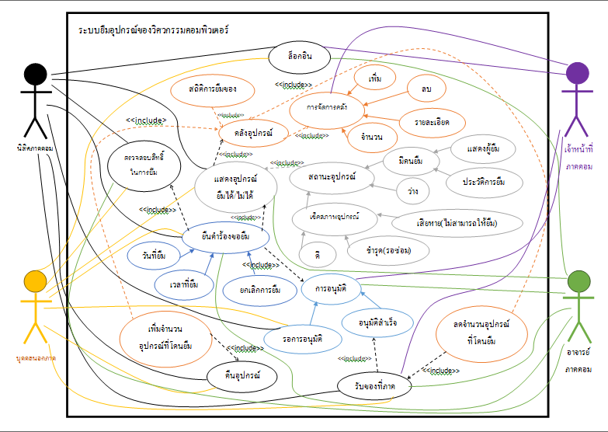

* **Activity diagram**

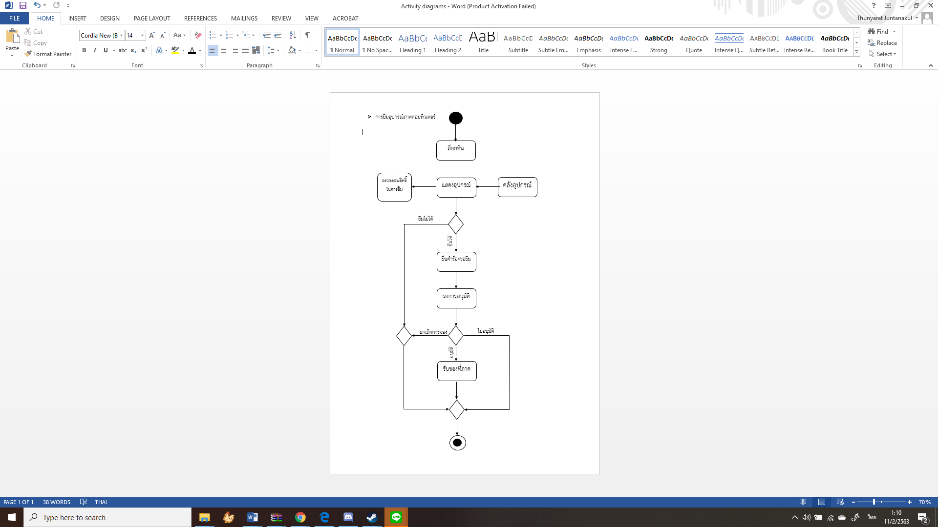

# 5. ภาคผนวก

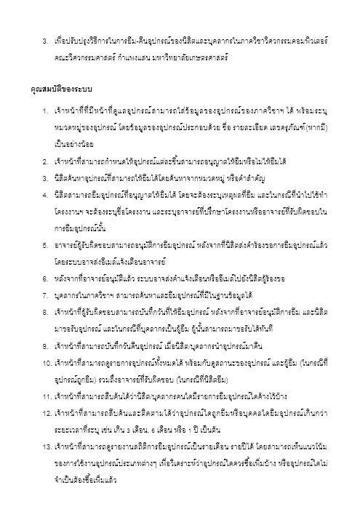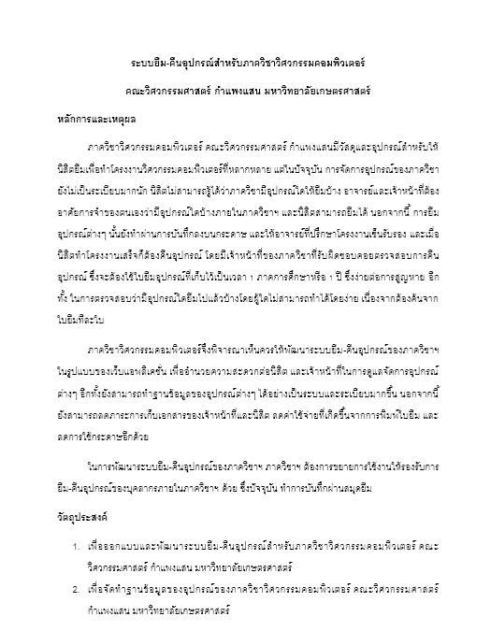 **- เอกสารรายละเอียดของโครงการระบบยืมคืนอุปกรณ์**

**- คำถามจากการสัมภาษณ์ลูกค้า**

**ตัวอย่างคำถาม**

Q : ต้องระบุ ชื่อ-นามสกุล ก่อนยืมไหม ?

A : อยากให้อิงกับระบบนิสิต KU โดยใช้ รหัสนนทรี ในการยืนยันตัวตน

Q : ในกรณีที่ไม่ยอมคืนอุปกรณ์ที่ยืมไปมีมาตรการอย่างไร ?

A: นิสิตจะไม่จบการศึกษา

Q : ในกรณียืมของสามารถยืมได้เลยเมื่อต้องการไหม ?

A: อยากให้มีอาจารย์เป็นผู้อนุมัติก่อนถึงจะสามารถยืมได้

Q : มีการกำหนดจำนวนอุปกรณ์ในการยืมไหม ?

A: แล้วแต่ อาจารย์จะอนุญาต(เป็นไปตามกรณี)

Q : ต้องสามารถทำงานได้ตลอด 24 ชม.ไหม ?

A: อยากให้เว็บเข้ายืมได้ตลอด 24 ชม. แต่การมารับอุปกรณ์อยากให้มาตามเวลาที่กำหนด

Q : อุปกรณ์สามารถยืมได้ทุกชนิดไหม ?

A: สามารถยืมได้ทุกชนิด หากอาจารย์อนุมัติ อยากให้มีการระบุสถานะยืมของอุปกรณ์ให้ชัดเจนในระบบ

Q : มีการตกแต่งหรืออกแบบเว็บที่ต้องการไหม ?

A: ไม่มี เอาแบบใดก็ได้ แต่อยากให้ระบบสามารถใช้งานง่ายสำหรับผู้ใช้

Q : กรณีที่ทำเรื่องขอยืม แต่ไม่ได้มารับอุปกรณ์ จะทำอย่างไร?

A: อยากให้ระบบทำการสละสิทธิ์ในกรณีนั้นได้เลยอัตโนมัติ

Q : มีการจองอุปกรณ์แต่ยังไม่ได้ยืนยัน หรือยังไม่ได้ไปรับ สามารถจองทับ และ ยืม ได้ไหม?

A: ได้ มาก่อนได้ก่อน

Q : มีความต้องการอะไรเป็นหลักไหม นอกเหนือจากนี้?

A: อยากให้มีรายการบอกจำนวนของอุปกรณ์ทั้งหมด บอกจำนวนอุปกรณ์ที่ได้ทำการยืมไปแล้ว และ จำนวนที่ยังคงเหลือให้สามารถยืมได้อยู่ในระบบ